План самостоятельной работы учащегося 6 класса по русскому языку
III четверть
Номер урока: 57
Раздел: Выдающиеся личности народа Казахстана
Тема урока: Выдающиеся личности в литературе Казахстана.
«Словесный портрет» имени числительного
Цель урока: познакомитесь с морфологическими признаками числительного; определять основную мысль, выявляя структурные части и объясняя смысл построения текста;
Посмотри видеоурок https://youtu.be/4TW231-DayA
ПОВТОРИ!!! правило на стр.26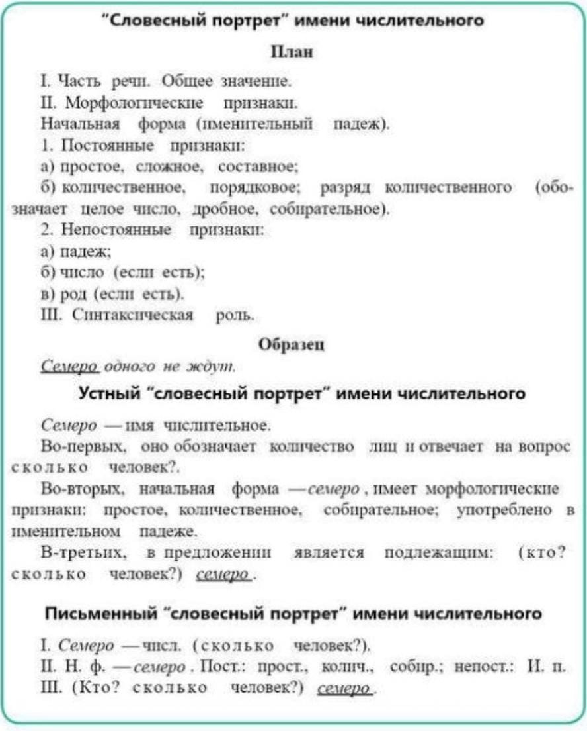
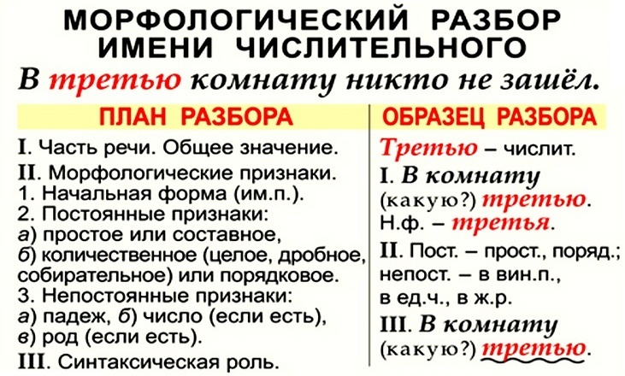
ПИСЬМЕННО!!! стр.27 упр.304А Прочитайте высказывания Абая. Исправьте ошибки в употреблении вводных конструкций. Используйте вводные конструкции из рамки. Запишите исправленные предложения, вставьте пропущенные буквы, раскройте скобки, расставьте недостающие знаки препинания. (5баллов)
УСТНО!!! стр.27 упр.304 Б Составьте «словесный портрет» числительного два (орудия)
УСТНО!!! стр.28 упр.306 А Прочитайте отрывок из стихотворения Мухтара Шаханова
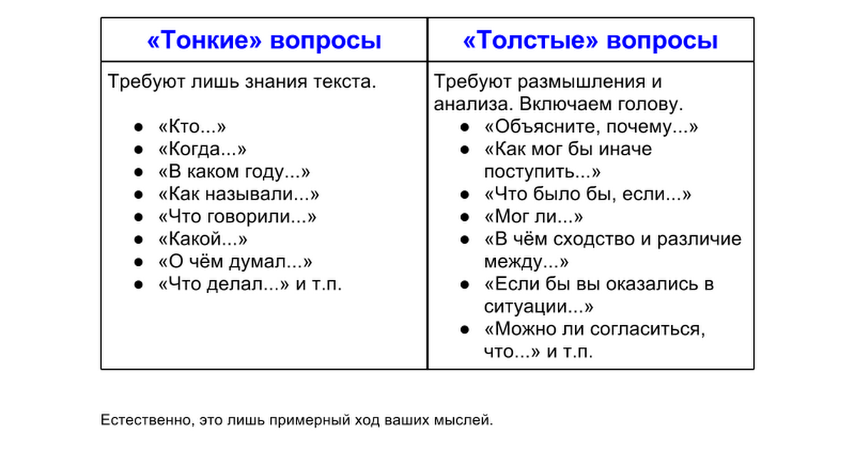
ПИСЬМЕННО!!! стр.28 упр. 306 Б (5 баллов) Составьте «тонкие» и «толстые» вопросы по стихотворению. Начертите и запишите свои вопросы в таблицу.
«Тонкие» вопросы | «Толстые» вопросы

УСТНО!!! стр.28 упр.306В К чему призывает поэт? В каком предложении содержится главная информация?
Выполненные задания отправить на проверку.

Д/З: параграф 21. Устно стр.28 упр. 306Г

